目录
第一章 工程概况 2
第二章 冬期施工期限及气象资料 2
第三章 冬期施工部署 3
第四章 主要分项工程的冬期施工措施 5
第五章 安全技术措施 15
第六章 附图 17

工程概况
本工程位于北京市崇文区，施工建筑总面积为60440㎡ ，包括1 号、5号、6号、7号楼工程。其中1 号楼为10107㎡，地下2 层，地上6 层；5 号楼为10168㎡， 地下1层， 地上7 层；6号楼为21998㎡，地下3 层，地上7 层；7号楼为18167㎡，地下1 层，地上9 层。结构形式为全现浇钢筋混凝土剪力墙结构。

冬期施工期限及气象资料
（1）《建筑施工手册》中关于冬期施工期限的规定：当冬天到来时，如果连续5 天的日平均气温稳定在5℃以下，则此5 天的第一天为进入冬期施工的初日；当气温转暖时，最后一个5 天的日平均气温稳定在5℃以上，则此5 天的最后一天为冬期施工的终日。 （2）根据北京地区往年的气象资料，北京地区每年11 月15 日即进入冬期施工阶段，至第二年3月15 日止解除冬期施工，历时4 个月左右。其中11 月中旬至12 月中旬及次年2 月中旬至3 月中旬为低温施工阶段，白天气温大多在0℃以上的约为50 天，12 月下旬至次年的2 月中旬为严冬施工阶段，约70 天。近年来，北京地区最低气温在－12～－14℃左右。施工期间除遵循上述气象规律外，工程部应建立由专人负责的每周天气预报及近期天气预报的公布栏，并安排专人做好室外环境实测温度记录及砂浆、混凝土的温度记录，便于安排施工生产。
（3） 寒流袭击的预防：在接近冬期施工和刚解除冬期施工的一段低温时间内应注意防止寒流突然袭击对工程施工造成的影响。

冬期施工部署
（一）冬期施工项目安排
（1） 由于该工程同时施工的单位工程较多，工期要求紧，为确保工程的如期竣工，完成对业主的承诺目标，冬期施工阶段不停工。为尽量减少冬期施工的工作量，应充分利用冬期施工前的一段时间抓紧施工，根据各楼的施工进度情况，合理安排冬期施工项目。
（2） 做好施工人员的冬施培训工作，组织相关人员进行一次全面检查，施工现场的过冬准备工作，包括临时设施、机械设备及保温等项工作。
各楼的具体冬期施工项目见表1。
各楼的具体冬期施工项目表1
序号 | 工程名称 | 冬期施工项目
1 | 1 号楼 | 结构六层、部分隔墙安装、屋面
2 | 5 号楼 | 结构二～七层
3 | 6 号楼 | 结构三～七层、回填土、地下防水
4 | 7 号楼 | 结构四～九层
（二）冬期施工准备
（1） 技术准备：进入冬期施工前由项目技术部编制项目的冬期施工方案，明确冬期施工方法，经审批后作为指导项目冬期施工的依据。
（2） 人员教育：冬期施工前应根据冬期施工方案和有关规范要求对施工人员做好冬期施工的培训教育工作，特别应加强对测温人员、特殊工种人员的培训，使冬期施工人员对冬期施工的技术要点及安全、消防注意事项做到心中有数，确保冬期施工的正常进行。
（3） 物资准备：冬期施工的所需物资必须于冬期施工前准备到位。见表2 （表中括号内数据为1 号楼数据，括号外数据为5、6、7号楼数据）。 材料准备计划表 表2
序号 | 材料名称 | 单位 | 数量 |  | 进场日期 | 用途
1 | 塑料布 |  | 400（100） |  | 2001.11.10 | 混凝土覆盖
2 | 彩条布 |  | 800（200） |  | 2001.11.10 | 门窗封堵
3 | 阻燃草袋 |  | 6800（1200） |  | 2001.11.10 | 混凝土覆盖
4 | 防滑鞋 | 双 | 310（90） |  | 2001.11.10 | 劳保
5 | 手套 | 付 | 1700（300） |  | 2001.11.10 | 劳保
6 | 手电筒 | 个 | 20（10） |  | 2001.11.10 | 劳保
7 | 测温计 | 支 | 45（15） |  | 2001.11.10 | 测温
8 | 测温管 | 支 | 220（80） |  | 2001.11.10 | 测温
9 | 聚苯板 |  | 4800（1200） |  | 2001.11.10 | 模板填充

主要分项工程的冬期施工措施
（一）回填土工程
（1）冬期土方回填的每层铺土厚度应比常温施工时减少20%～25%。
（2）对肥槽外的大面积的素土回填可采用含有冻土块的土回填，但冻土块的粒径不得超过5cm，其含量不得超过15%， 并且铺填时冻土块应分散开，并应逐层夯实。当天回填完毕后，及时覆盖保温。
（3）灰土回填和室内的管沟回填不得采用含有冻土块的土回填。
（4）回填土施工前应清除基底上的冰雪和其他建筑垃圾等杂物。
5.为防止护坡桩四周土体冻涨造成不好影响，6号楼肥槽回填应尽快完成。 （二）钢筋工程 施工现场冬期负温条件下焊接钢筋，其环境温度不得低于－20℃。同时，当施焊处于风力大于四级时，应用编织布围护拦风，当遇雨、雪恶劣天气时，应搭设防护棚，防止雨、雪接触焊点，如无法防护时，应停止焊接工作。
（三）模板工程
模板背面采用50mm 厚聚苯板填充，同时，使用中如有破坏应及时补充；脱模剂必须采用油性脱模剂，并将资料上报总包方技术部。 （四）混凝土工程
1.混凝土冬期施工方法
（1） 本工程冬期施工阶段需进行剪力墙和楼板混凝土的浇筑，全部采用商品混凝土，并用混凝土泵送工艺进行浇筑。
（2） 剪力墙、板的表面系数为12.5m-1， 采用综合蓄热法进行养护，即在混凝土中掺加早强型抗冻剂，利用原材料加热和水泥水化热的热量，通过保温，延缓混凝土冷却，使混凝土降到0oC 或外加剂规定的温度以前达到临界强度，-15C 及以上时临界强度为4MPa，-30C 以上时临界强度为5MPa。
（3）采用成熟度法进行混凝土早期强度的计算，作为养护和拆模的依据。每次拆摸必须经计算方可确定。
2.混凝土的配合比设计要求
（1）水泥使用强度等级42.5 以上普通硅酸盐水泥。
（2）水灰比≤0.6，掺加TH 混凝土高效减水剂，尽量减少混凝土中水的掺量，提高早期强度。
（3） 1、6、7 号楼抗冻剂采用田华搅拌站生产的TH 混凝土防冻液，该产品具有抗冻早强作用；5号楼采用北京市六建外加剂厂生产的BDL-1 混凝土防冻剂。
（4）屋面需掺加防水剂的混凝土，应掺加UEA 系列中冬施防水剂。
（5）上述外加剂的掺量在施工前均由实验室提前做出预配，搅拌时专人配制，严格
掌握掺量。冬施混凝土进场前将防冻剂资料上报监理，监理同意后方可使用
3.混凝土的搅拌
（1）混凝土的搅拌一律由指定的搅拌站进行，本工程控制混凝土入模最低温度≥5 ℃， 对水采用加热的方法，水温控制在50～60℃。粗骨料、砂不加热，但采用覆盖措施，同时在料仓口设加温装置，对骨料简单加热，保证出机温度大于10℃，以最终保证入模温度符合要求。
（2）混凝土搅拌必须符合下列要求：
1）骨料必须清洁，含有冰、雪等冻结物的需用蒸汽化开。
2）严格控制水灰比，由骨料及外加剂带入的水份应从拌合水中扣除。
3）搅拌前，应用蒸汽预热搅拌机，搅拌时间比常温搅拌时间延长50%。
4）当气温低于－15℃时，停止搅拌混凝土。
5）当气温低于0℃时，骨料需用岩棉被覆盖。
6） 混凝土搅拌站技术负责人要求记录每天的大气温度及混凝土的出盘温度，并纳入技术部归档资料中（见569 号文中C5-2-4）。
4.混凝土的运输
混凝土的运输采用罐车，对间断使用的罐车内的混凝土需清洗干净。另外，冬期施工期间罐车应使用定型的保温被覆盖，减少运输过程中混凝土热量的损失。
5.混凝土浇筑
（1）混凝土在浇筑前应清除模板和钢筋上的冰雪和污垢。 （2）冬期施工混凝土的浇筑方法与常温相同，但泵管和混凝土泵应采取保温措施，泵管采用阻燃草帘被进行包裹覆盖，混凝土泵应搭设保温棚，以减少热量损失。
（3）混凝土罐车到达现场后必须尽快浇筑，保证在0.5h 内浇筑完成。
6.混凝土的养护
混凝土采用覆盖保温养护，即混凝土浇筑后，不再加热，仅作保护性覆盖。为防止热量及水份散失过快及风雪侵袭，抵御气温骤降，提高混凝土的早期强度，采取下列措施：
（1） 窗洞口封闭：墙体模板拆除后应立即将窗洞口用阻燃草帘封闭挡风，以利墙体和顶板混凝土的强度增长。
（2） 顶板混凝土养护：随浇筑随覆盖，先用一层塑料布覆盖表面，再用阻燃草帘袋覆盖，操作人员由一侧开始向另一侧推进，对于墙体插筋部位应用阻燃草帘遮盖严实，并应将踩出的脚印随手抹平，对已覆盖好的楼板，在能踩出脚印前严禁上人和堆放材料及机具。
（3） 墙混凝土养护：大模板后格间填加5cm 厚聚苯板保温，浇筑完毕的混凝土墙上口立即覆盖阻燃草帘。利用螺杆将保温草帘夹紧。
7.混凝土质量控制及检查
冬期施工的混凝土除必须符合现行的国家标准《混凝土结构工程及施工验收规范》（GB50204）及其他国家标准的要求外，还应符合下列要求：
（1）外加剂的质量和掺量必须符合要求。
（2）测温要求
1) 为检验和控制冬期施工期间混凝土的质量，计算混凝土的早期强度，对浇筑成型的混凝土需进行温度测试，各部位的测温孔的布置必须按布置原则绘制测温孔布置图，见图1～图4 （注意编号与记录相符）与测温记录一起上交技术部存档测温管采用0.2～0.4mm 的镀锌薄钢板制作，测温项目和次数见表3。
温安排 表3
测温项目 | 测温次数 | 测温时间
1．室外及环境温度 | 定时、定点、每昼夜四次 | 2：00、8：00、14：00、20：00
1．室外及环境温度 | 并记录最高和最低气温 | 2001．11．15开始，2002.3.15截止
2.水、水泥、砂、石、外加剂 | 每工作班4次
3混凝土出盘温度 | 每工作班4次
5．混凝土养护温度 | 成型开始每2h一次，达到临界强度后每6h一次，
2)混凝土养护的全部测温记录应按测温孔平面布置图中的编号填写。测温时，温度
计在测温孔中滞留不少于3min 方可水平读数。每次的测温结果应及时上报责任师，遇有气温突然下降至－15℃以下时，应及时通报责任师，以便补加保温层或人工加热，防止混凝土早期受冻，并填写569 号文中C5-2-5。
3）测温孔的布置（见图1-图4） 测温孔应布置在温度变化大、易散热的位置。顶板上每20m2布置一点，测温孔要垂直于板面，孔深为板厚的1/2。现浇混凝土墙体顶面设置测温孔，孔深为墙厚的1/2 （约为5～ 10cm）。填写测温记录时，必须注意测温孔记录与测温布置图编号一致。
（3）拆模时间要求
1）混凝土早期强度计算：为保证冬期施工期间混凝土的施工质量和合理加快施工进度，必须按如下要求计算好混凝土的早期强度，作为养护和拆模的依据。
2）冬期施工混凝土早期强度计算方法（在300≤M≤1700 范围采用线性估算法，和采用规范要求的指数计算法结果相一致，可满足临界强度的计算要求）。 R＝K（M－200） 式中： R--混凝土在成熟度M 时的强度（单位MPa）
K--经验系数，根据搅拌站所用的水泥（普通硅酸盐水泥）及混凝土的强度等级确定，C25时K=0.0085；C30 时K=0.01。 M--混凝土的成熟度，M=Σ（T+10）∆t， 其中T 为混凝土在∆t 时间间隔内的平均硬化温度，∆t 为温度为T 的时间，M值应根据实际的测温记录进行计算。 3） 墙模的拆除时间控制：应在混凝土达到临界强度以上时拆模，根据M 值估算R 值， 并以同条件试块的试压强度做为检验。
（A） 顶板模板的拆除时间控制：顶板混凝土强度需达到设计强度的100%， 方可拆除并顶好支撑，以同条件养护试块强度为准。
（B）模板和保温层在混凝土达到要求后方可拆除，拆模时混凝土温度和环境温度差大于20℃时，拆模后的混凝土必须及时用阻燃草帘覆盖（并注意保持保温材料的干燥）， 使其缓慢冷却。严禁浇水养护。
（C）拆模后立即进行模板清理，清理干净模板的杂物，严禁用水冲洗模板。 4）试块留置：
（A）冬期施工混凝土要比常温下增设两组试块，即混凝土同条件养护试块，用于检验受冻前的混凝土强度和转入常温养护28 天的混凝土强度。
（B）同条件养护试块的养护条件必须和施工现场结构养护条件相一致。 5）混凝土温度计算及蓄热养护计算随着混凝土施工进行，每个流水段计算一次。 6）混凝土外观要求：混凝土表面不应有受冻、粘连、收缩裂缝、边角脱落现象，施工缝不应有受冻痕迹。
（4）成品保护 冬施期间，必须加强成品保护，拆模后，立即对柱角留洞进行保护，特别是阳台栏板、墙角处、楼梯踏步等部位。
（五）屋面工程
1.保温层施工
（1）屋面保温材料必须符合设计要求，并不得含有冰雪。
（2）雪天或五级风以上的天气不得施工。
2.水泥砂浆找平层施工
（1） 水泥砂浆找平层施工时应掺入防冻剂，采用氯化钠作为防冻剂，其掺量见表5。 防冻剂掺量表5
（2） 找平层施工时应随抹光随用草帘被覆盖，进行养护，防止失水过快。
项目 | 施工时室外气温℃
项目 | 0～2 | -3～-5 | -6～-7
用于平面部位 | 2 | 4 | 6
用于檐口天沟 | 3 | 5 | 7
（3） 找平层应平整坚实、表面无凹凸、起砂、起鼓现象。积雪、残留冰霜、杂物等应及时清扫干净。
（4） 找平层与女儿墙、立墙、变形缝、排风道出口等突出屋面的连接处，以及找平层的转角处，均应做成圆弧。
3.防水层施工
本工程的屋面防水层采用Ⅱ型SBS 改性沥青油毡卷材。
（1）防水层施工应选择无风晴朗天气进行。
（2）防水卷材施工采用热熔法施工，施工温度不应低于-10℃。
（3）基层处理剂涂刷后应干燥10h 以上，干燥后应及时铺贴。
（4）在水落口、管根等容易发生渗漏的薄弱部位，均需附加一层卷材。
（5） 热熔法铺贴卷材应采用满粘法，卷材与屋脊应垂直铺贴，铺贴时应采用喷灯均匀加热基层和卷材，喷灯距卷材的距离为0.5m， 不得过分加热或烧穿，应待卷材表面熔化后缓缓滚铺铺贴。
（6）卷材搭接宽度：横向搭接宽度120mm， 纵向搭接宽度100mm。搭接施工时应采用喷灯加热搭接部位，趁卷材熔化尚未冷却时，用铁抹子把接缝抹好，再用喷灯均匀地密封。
（7） 平面与立面相连接的卷材，应由下向上压缝铺贴，并使卷材紧贴阴角，不得有空鼓现象。卷材搭接缝的边缘，以及末端收头部位应用密封材料嵌缝处理。 五、临时工程
（1）提前将冬施所需材料进行准备，以防寒流突然袭击。
（2）生活用水及消防、排水等管线做好认真的保温措施，必须采用不小于50mm 厚的岩棉保温材料保温，防止冻裂和管道堵塞影响安全施工，暗铺管线要保证在冻土深度（50mm）以下。
（3）大型机械要做好冬期施工所需油料的储备和工程机械润滑油的更换补充以及其他检修保养工作，以便在冬施期间运转正常。
（4）冬期施工中要加强天气预报工作，防止寒流突然袭击，合理安排每日的工作，同时加强防寒、保温、防火、防煤气中毒等项工作。
（5）临时生活用水及消防用水，必须在管道的最低处加设泻水阀。

安全技术措施
（1）冬期施工前要组织全体职工进行冬期施工安全、消防知识的学习。
（2）采用的新技术、新工艺、新机具应对操作人员进行机械性能操作方法等安全技术交底。
（3）施工现场应设专职电工进行安装、维护和管理用电设备，严禁其他人员随意拆改。
（4）做好现场的防冻、保温工作，注意天气预报，注意大风天气及寒流袭击对安全生产带来的影响。
（5） 施工现场严禁使用裸线，电线铺设要防砸、防辗压、防止电线冻结在冻雪之中，大风雪后，应对供电线路进行检查，防止断线造成触电事故。
（6）冬期使用阻燃性保温材料。
（7）电、气焊操作时必须遵守用火审批制度，并设专人看火，配备好消防器材和消防用水。
（8）各种化学外加剂及有毒物品、油料等可燃物品，要设专库存放，专人负责管理并建立严格的领发制度。
（9）各种架子、上人马道应牢固并定期进行检查，大风及雪后要认真清扫、检查，及时消除隐患。
（10）注意“三宝四口”防护。
（11）冬期施工期间，必须加强对各工种的安全交底，交底内容必须务实、详尽。
（12）冬期取暖的火炉应具有完善的烟囱和通风设施，加强专人管理制度，以防止一氧化碳中毒和防火灾，严禁使用电炉等设备取暖，并在冬期结束后，组织统一拆除，任何人不得再次点火。
（13）冬期进行屋面施工时，考虑在坡屋面设木制防滑条,外架四周做出挑架做行走通道,详见图5。

附图
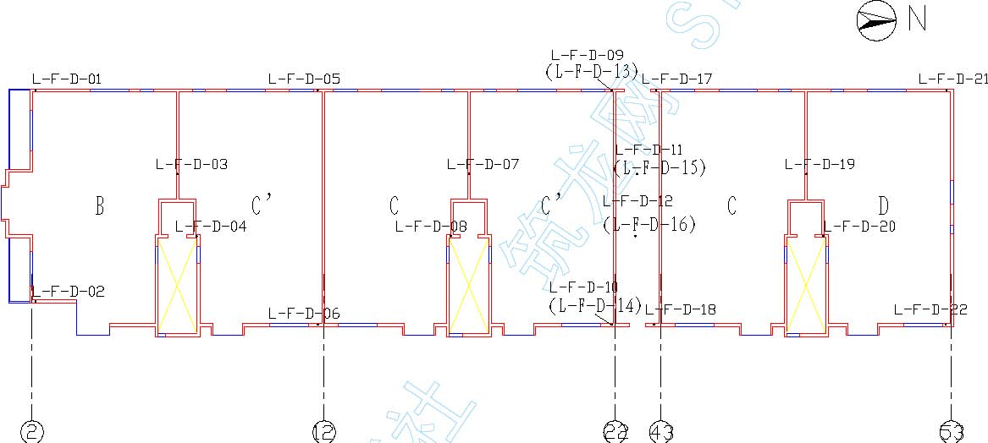
附图1 1 号楼顶板混凝土测温孔平面布置图
注：1. 编号中L 表示楼号、F表示楼层、D表示第几流水段。
如：1-03-4-20，表示1 号楼第三层第四流水段第20 个测温点。
2. 括号中所标数据为C 单元（33）-（43）轴测温点。
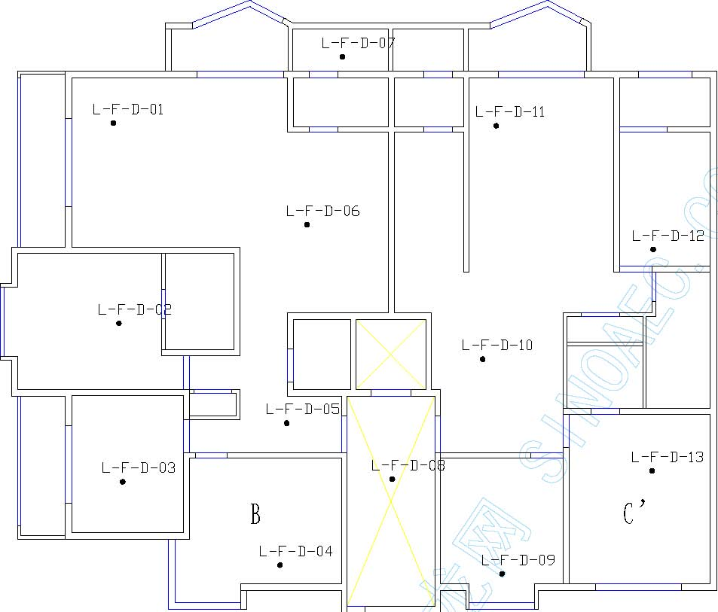
附图2 1 号楼（单元）顶板混凝土测温孔平面布置图
注： 编号中L 表示楼号、F表示楼层、D表示第几流水段。
如：1-03-1-06，表示1 号楼第三层第一流水段第6 个测温点。
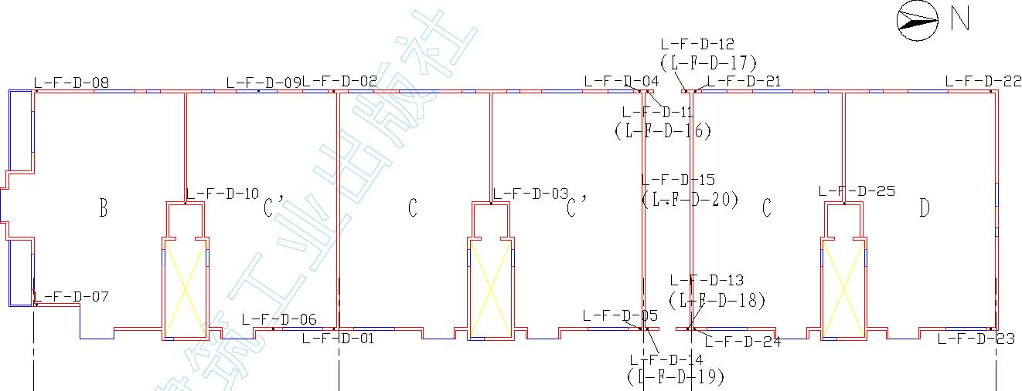
附图3 1 号楼墙体混凝土测温孔平面布置图
注：1. 编号中L 表示楼号、F表示楼层、D表示第几流水段。
如：1-03-4-20，表示1 号楼第三层第四流水段第20 个测温点。
2. 括号中所标数据为C 单元（33）-（43）轴测温点。
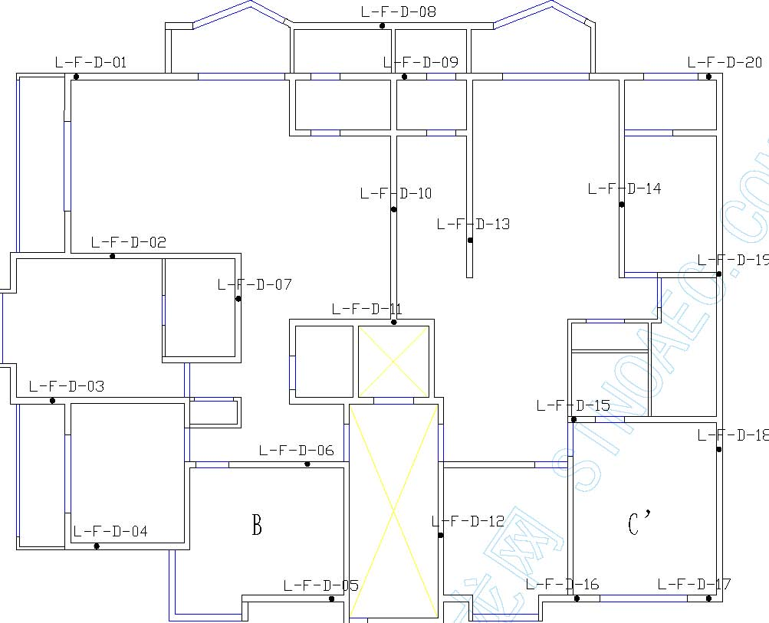
附图4 1 号楼（单元）墙体混凝土测温孔平面布置图
注： 编号中L 表示楼号、F表示楼层、D表示第几流水段。
如：1-03-1-06，表示1 号楼第三层第一流水段第6 个测温点。
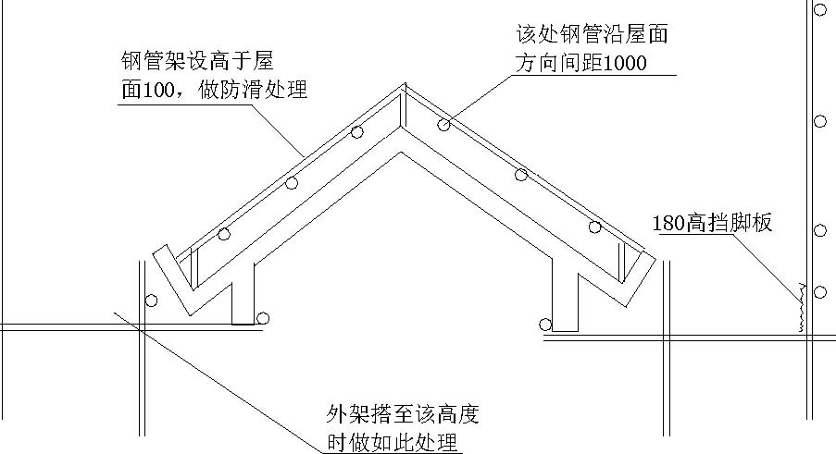
附图5 屋面防滑及防护措施

